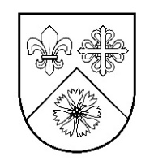

SMILTENES NOVADA PAŠVALDĪBAS DOME
Reģ. Nr. 90009067337, Dārza iela 3, Smiltene, Smiltenes novads, LV-4729
tālr. 64774844, e-pasts pasts@smiltenesnovads.lv

SAISTOŠIE NOTEIKUMI
Smiltenē

2024.gada ___._______ Nr. ___/24

Apstiprināti
ar Smiltenes novada pašvaldības domes
2024.gada __.___________ lēmumu Nr. ___
(protokols Nr.__, ___.§.)

Par Smiltenes novada pašvaldības domes 2021.gada 25.augusta saistošo noteikumu Nr.5 “Par Smiltenes novada pašvaldības domes pieņemto saistošo noteikumu publicēšanas vietu” atzīšanu par spēku zaudējušiem

Izdoti saskaņā ar likuma “Par pašvaldībām”
45. panta piekto daļu

Atzīt par spēku zaudējušiem Smiltenes novada pašvaldības domes 2021.gada 25.augusta saistošos noteikumus Nr.5 “Par Smiltenes novada pašvaldības domes pieņemto saistošo noteikumu publicēšanas vietu”.

Smiltenes novada pašvaldības domes priekšsēdētājs E. Avotiņš

